МІНІСТЕРСТВО ОСВІТИ І НАУКИ УКРАЇНИ
НАЦІОНАЛЬНИЙ ТЕХНІЧНИЙ УНІВЕРСИТЕТ УКРАЇНИ
«КИЇВСЬКИЙ ПОЛІТЕХНІЧНИЙ ІНСТИТУТ
імені ІГОРЯ СІКОРСЬКОГО»
Факультет біомедичної інженерії
Кафедра біомедичної кібернетики

ЗВІТ
з лабораторної роботи №1
з дисципліни «Високопродуктивні розподілені обчислювальні системи»
на тему: «Проєктування та розгортання CRUD-сервісу»
Варіант 13

Виконала:
студентка групи ЗК-61мп
Купрійчук О. В.

Перевірив:
старший викладач кафедри
біомедичної кібернетики
Матвійчук О. В

Київ – 2026

Мета роботи
Спроєктувати реляційну таблицю PostgreSQL і REST API навколо предметної сутності «виклик бригади швидкої допомоги» (варіант 13), реалізувати повний набір CRUD-операцій, розгорнути сервіс у Docker за допомогою багатоетапної збірки та Docker Compose (стенд із базою, одним або двома вебінстансами й балансувальником Nginx, зі схемою бази, що накочується автоматично), зняти навантажувальні характеристики власним генератором із відкритим контуром при інтенсивностях 10, 100 і 500 запитів за секунду на одному й двох вебінстансах, та виконати розрахунки прискорення, метрики Карпа-Флатта, перевірки закону Літтла й порівняння з закритим контуром навантаження.

1. Проєктування

1.1. Схема таблиці
Сутність зберігається в одній таблиці emergency_calls. Ідентифікатор генерується сервісом (UUID), клієнт його не передає.
Таблиця 1.1 — схема таблиці emergency_calls
Поле | Тип | Обов'язкове | Примітка
id | UUID | так (сервер) | первинний ключ, генерується службою
call_number | VARCHAR(50) | так | номер виклику
urgency_category | SMALLINT | так | 1..4; індексовано — поле фільтра у переліку
address | TEXT | так | адреса виклику, довжина не обмежена
received_at | TIMESTAMPTZ | так | час прийому виклику
arrived_at | TIMESTAMPTZ | так | час прибуття; має бути > received_at
outcome | VARCHAR(255) | так | результат виклику

Індекс ix_emergency_calls_urgency_category (btree) створено на полі urgency_category, оскільки це єдине поле, за яким фільтрує перелік.
Обґрунтування вибору типів:
- id — UUID, а не автоінкрементне ціле: клієнт не повинен мати можливості передати чи вгадати ідентифікатор, тому значення генерується сервісом/базою.
- urgency_category — SMALLINT, а не INTEGER: область значень — лише 1..4, немає потреби резервувати 4 байти.
- received_at/arrived_at — TIMESTAMPTZ, а не наївний TIMESTAMP: правило валідації arrived_at > received_at має виконуватись незалежно від часового поясу клієнта; зберігання зі зміщенням унеможливлює порівняння різних моментів часу.
- call_number/outcome — обмежений VARCHAR, бо це короткі коди/мітки; address — TEXT, оскільки адреса не має природного фіксованого обмеження довжини.
Обмеження унікальності на call_number не введено: завдання цього не вимагає, а диспетчерська система цілком може повторно використати номер виклику.

1.2. Специфікація API
Пагінація переліку: limit за замовчуванням 50, максимум 200; offset за замовчуванням 0. Обидва параметри валідуються (невід'ємні цілі, limit у межах) і повертають 400 у разі порушення. Перелік впорядковано за id для стабільної пагінації.
Тіло кожної відповіді 400 має вигляд {"error": "<повідомлення>", "field": "<назва поля або null>"}. Некоректний формат {id} у шляху (не UUID) обробляється як помилка валідації → 400, а не 404 — такий запит не доходить до бази даних.

Таблиця 1.2 — специфікація API
№ | Ендпоінт | Метод | Тіло запиту | Успіх | Помилки
1 | /emergency-calls | POST | call_number, urgency_category, address, received_at, arrived_at, outcome | 201 + створений запис (з id) | 400: відсутнє/некоректне поле, urgency_category поза 1..4, arrived_at ≤ received_at
2 | /emergency-calls | GET | query: limit, offset, urgency_category (опційний фільтр) | 200 {items, total, limit, offset} | 400: некоректні limit/offset/urgency_category
3 | /emergency-calls/{id} | GET | — | 200 запис | 404 не знайдено, 400 некоректний id
4 | /emergency-calls/{id} | PUT | повне тіло запису (як у POST, без id) | 200 оновлений запис | 404 не знайдено, 400 некоректне тіло або id
5 | /emergency-calls/{id} | DELETE | — | 204 без вмісту | 404 не знайдено/вже видалено, 400 некоректний id
6 | /healthz | GET | — | 200 {"status": "ok"} коли SELECT 1 успішний | 503 {"status": "unavailable"} коли БД недоступна

Повторний DELETE того самого id повертає 404, а не 204 — видалення не є ідемпотентним. Будь-яка необроблена помилка ORM/бази перехоплюється на межі сервісу й перетворюється на узагальнену 500 {"error": "internal server error"} — сирий виняток ніколи не доходить до клієнта.
Нижче наведено знімки екрана інтерактивної документації Swagger UI (FastAPI генерує її автоматично з коду ендпоінтів і Pydantic-схем), які показують усі шість ендпоінтів і те, які поля обов'язкові — вони точно відповідають колонкам NOT NULL у таблиці emergency_calls з розділу 1.1.
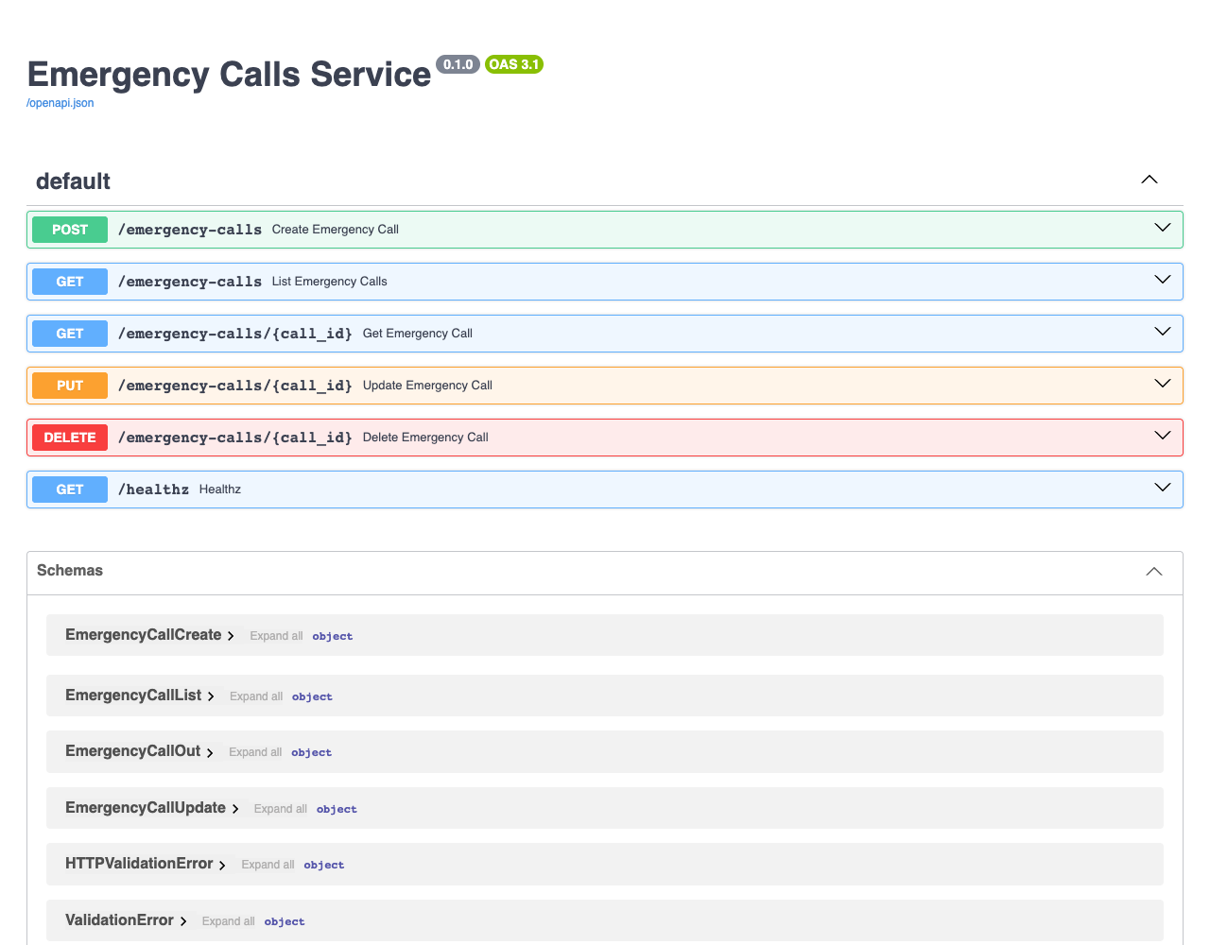
Рисунок 1 – усі шість ендпоінтів сервісу у Swagger UI
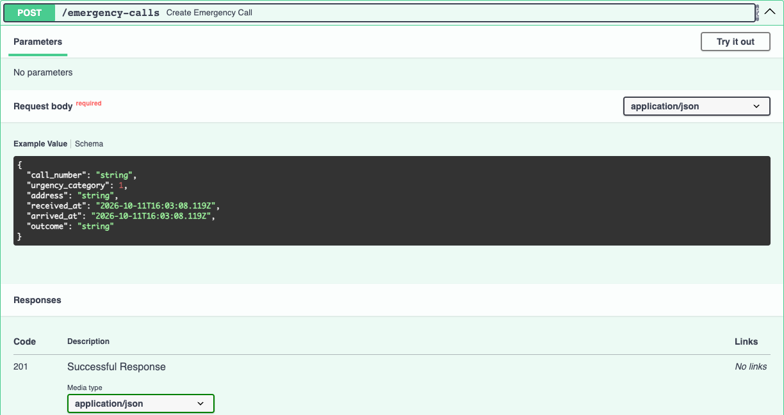
Рисунок 2 – POST /emergency-calls — тіло запиту позначено як required
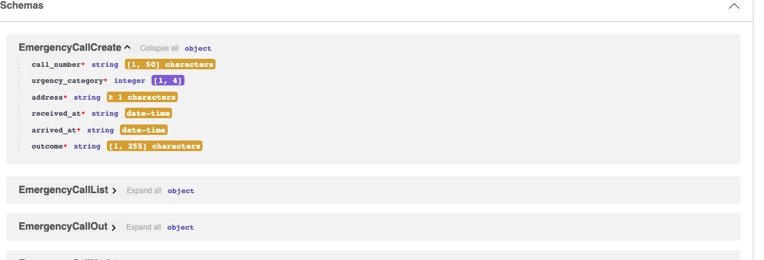
Рисунок 3 – схема EmergencyCallCreate: кожне поле позначено червоною зірочкою (*) як обов'язкове — ті самі шість полів, що й NOT NULL у базі
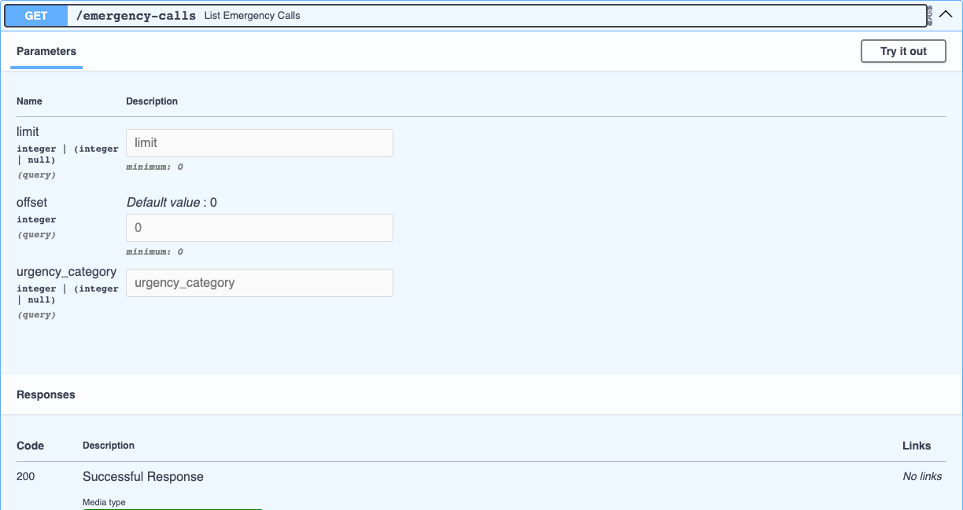
Рисунок 4 – GET /emergency-calls — параметри пагінації limit/offset і фільтр urgency_category

2. Реалізація сервісу

Сервіс реалізовано на FastAPI (асинхронно) із SQLAlchemy 2.0 (асинхронний двигун, драйвер asyncpg) та Alembic для міграцій. Структура коду: app/config.py (налаштування виключно зі змінних середовища), app/db.py (двигун/сесія), app/models.py (ORM-модель), app/schemas.py (Pydantic-схеми запитів/відповідей, включно з валідатором arrived_at > received_at), app/crud.py (доступ до даних), app/routers/emergency_calls.py (усі 6 ендпоінтів), app/main.py (збирання застосунку, проміжний шар, що додає заголовок відповіді X-Instance-Id для підтвердження розподілу навантаження на Етапі 6, і обробники винятків, що перетворюють RequestValidationError на 400, а будь-яку необроблену помилку — на узагальнену 500).
Набір тестів (pytest) запущено проти бази SQLite в оперативній пам'яті через підміну залежності get_db — без Docker:
$ pytest tests/ -v
...
tests/test_crud_flow.py::test_full_crud_cycle PASSED
tests/test_crud_flow.py::test_list_filters_by_urgency_category PASSED
tests/test_crud_flow.py::test_healthz_returns_ok PASSED
tests/test_crud_flow.py::test_get_missing_returns_404 PASSED
tests/test_crud_flow.py::test_put_missing_returns_404 PASSED
tests/test_models.py::test_emergency_calls_table_has_expected_columns PASSED
tests/test_models.py::test_urgency_category_is_indexed PASSED
tests/test_validation.py::test_create_rejects_urgency_category_out_of_range PASSED
tests/test_validation.py::test_create_rejects_arrival_before_receipt PASSED
tests/test_validation.py::test_create_ignores_client_supplied_id PASSED
tests/test_validation.py::test_get_malformed_id_returns_400_not_422 PASSED
tests/test_validation.py::test_list_rejects_limit_above_max PASSED
======================= 12 passed in 0.05s ========================
Тест на SQLite підтверджує лише шар FastAPI/Pydantic, а не те, що asyncpg й Alembic справді працюють проти справжнього PostgreSQL, тому додатково проведено перевірку на тимчасовому контейнері postgres:16-alpine: alembic upgrade head створив таблицю та індекс ix_emergency_calls_urgency_category точно за проєктом з розділу 1, GET /healthz повернув 200 {"status": "ok"}, а POST /emergency-calls — 201 зі згенерованим сервісом id. Це виявило реальний дефект: alembic.ini потребував prepend_sys_path = ., інакше migrations/env.py не міг виконати import app (ModuleNotFoundError), хоча той самий імпорт у pytest працював коректно завдяки окремому налаштуванню pythonpath у pytest.ini.

3. Контейнеризація
Dockerfile виконано багатоетапним: стадія builder встановлює залежності з компілятором у --prefix=/install, а стадія final — це свіжий python:3.12-alpine, який лише копіює вже зібрані пакети й ніколи не виконує apk add gcc, тому в фінальному образі компілятора немає взагалі.
FROM python:3.12-alpine AS builder
WORKDIR /build
RUN apk add --no-cache gcc musl-dev libffi-dev
COPY requirements.txt .
RUN pip install --no-cache-dir --prefix=/install -r requirements.txt
FROM python:3.12-alpine AS final
WORKDIR /app
COPY --from=builder /install /usr/local
COPY app ./app
COPY migrations ./migrations
COPY alembic.ini .
ENV PYTHONUNBUFFERED=1
EXPOSE 8000
CMD ["uvicorn", "app.main:app", "--host", "0.0.0.0", "--port", "8000"]
.dockerignore:
__pycache__/
*.pyc
.git
.gitignore
.env
.venv/
tests/
loadgen/
analysis/
results/
docs/
README.md
Виміряно:
- Розмір фінального образу: 195 МБ (docker images emergency-calls-service:latest).
- Відсутність засобів збірки у фінальному образі: docker run --rm emergency-calls-service:latest sh -c "which gcc cc" завершується з ненульовим кодом — gcc і cc не знайдено.

4. Розгортання стенду
docker-compose.yml містить три сервіси, яких вимагає завдання, — db, масштабовний web, nginx, — та додатковий одноразовий сервіс migrate, що накочує схему до того, як стартує хоча б один web. Назовні порт публікує лише nginx; db і web використовують лише expose.
services:
db:
image: postgres:16-alpine
environment:
POSTGRES_USER: ${POSTGRES_USER}
POSTGRES_PASSWORD: ${POSTGRES_PASSWORD}
POSTGRES_DB: ${POSTGRES_DB}
volumes:
- pg_data:/var/lib/postgresql/data
healthcheck:
test: ["CMD-SHELL", "pg_isready -U ${POSTGRES_USER} -d ${POSTGRES_DB}"]
interval: 5s
timeout: 5s
retries: 10
expose:
- "5432"
migrate:
build: .
image: emergency-calls-service:latest
command: ["alembic", "upgrade", "head"]
environment:
DATABASE_URL: postgresql+asyncpg://${POSTGRES_USER}:${POSTGRES_PASSWORD}@db:5432/${POSTGRES_DB}
depends_on:
db:
condition: service_healthy
web:
build: .
image: emergency-calls-service:latest
environment:
DATABASE_URL: postgresql+asyncpg://${POSTGRES_USER}:${POSTGRES_PASSWORD}@db:5432/${POSTGRES_DB}
PAGINATION_DEFAULT_LIMIT: ${PAGINATION_DEFAULT_LIMIT}
PAGINATION_MAX_LIMIT: ${PAGINATION_MAX_LIMIT}
expose:
- "8000"
depends_on:
db:
condition: service_healthy
migrate:
condition: service_completed_successfully
deploy:
resources:
limits:
cpus: "0.5"
memory: 384M
nginx:
image: nginx:1.27-alpine
volumes:
- ./nginx/nginx.conf:/etc/nginx/conf.d/default.conf:ro
ports:
- "8080:80"
depends_on:
- web
volumes:
pg_data:
nginx/nginx.conf: директива resolver 127.0.0.11 (вбудований DNS Docker) разом із set $upstream перед proxy_pass змушує Nginx переразв'язувати ім'я web на кожен запит, а не кешувати IP один раз при завантаженні конфігурації — саме це дозволяє репліці, доданій через --scale, одразу отримувати трафік без перезапуску Nginx.
server {
listen 80;
resolver 127.0.0.11 valid=10s;
location / {
set $upstream web:8000;
proxy_pass http://$upstream;
proxy_set_header Host $host;
proxy_set_header X-Real-IP $remote_addr;
}
}
Час від docker compose up -d --scale web=1 до першої відповіді 200 на /healthz (образи вже зібрані, томи порожні, 3 прогони): 9.20 с, 9.40 с, 9.71 с — медіана 9.40 с.
Перевірка збереження даних: створено запис, виконано docker compose down (без -v) і docker compose up -d — запис залишився (іменований том pg_data не зачіпається). Далі docker compose down -v — GET /emergency-calls повернув {"total": 0}, а /healthz знову 200 без жодних ручних дій: сервіс migrate автоматично накочує схему на порожній том.
Знімки екрана фактичного розгортання стенду: вивід терміналу для docker compose up і docker compose ps (стилізоване відтворення реального виводу цієї сесії, наведеного вище текстом) та відповіді живого сервісу, знятi безпосередньо з браузера, спрямованого на http://localhost:8080.
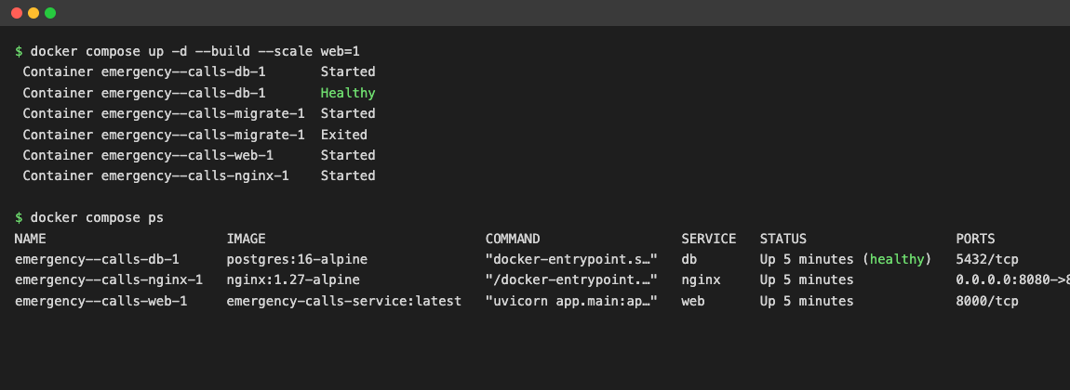
Рисунок 5 – docker compose up і docker compose ps — три сервіси (db, nginx, web) піднято й здорові
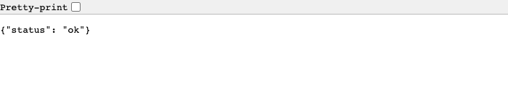
Рисунок 6 – реальна відповідь GET /healthz піднятого стенду
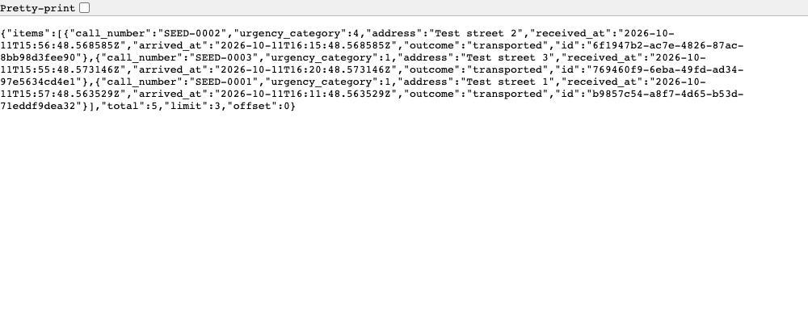
Рисунок 7 – реальна відповідь GET /emergency-calls?limit=3 піднятого стенду

5. Навантаження на одному інстансі
Власний генератор (loadgen/generator.py) реалізує відкритий контур: момент відправки кожного запиту обчислюється наперед від початку прогону (start + i / rate) незалежно від того, коли приходять відповіді. Задана інтенсивність ділиться між процесами (multiprocessing, по кількості ядер), кожен процес планує свої моменти відправки й віддає сам запит пулу потоків, щоб цикл планування не чекав на відповідь.
Самоперевірка генератора проти допоміжного no-op сервера (loadgen/noop_server.py, лише стандартна бібліотека, без залежності від сервісу під тестом):
$ python loadgen/generator.py selfcheck --url http://localhost:9000 --rate 500 --duration 10
target rate: 500.0 req/s, achieved rate: 500.0 req/s, sent: 5000, errors: 0 (0.0%)
Генератор чисто досягає 500 зап/с проти no-op цілі (10 ядер CPU на тестовій машині), отже сам генератор не є межею для подальших вимірювань. Самоперевірка також виявила реальний дефект під час розробки: перша версія selfcheck рахувала досягнуту швидкість як кількість завершених спроб за секунду, не перевіряючи код відповіді, тому продовжувала друкувати «achieved 500 req/s» навіть після зупинки no-op сервера — помилки «з'єднання відмовлено» завершуються так само швидко, як і справжні 200. Виправлено додаванням явного підрахунку частки помилок і попередження, коли вона ненульова.
Перед серією в базу занесено 100 записів (loadgen/seed.py), а в сценарії вимірювання GET /emergency-calls/{id} використано id одного з них. Серію з трьох рівнів інтенсивності (10, 100, 500 зап/с), кожен по 3 повтори (30 с вимірювання + 10 с прогрів, прогрів виключено з результату), виконано на одному вебінстансі; результати — у results/open_*rps_1inst_run*.csv. Генератор і сервіс виконуються на одній машині — на найвищих інтенсивностях вони конкурують за ті самі ядра, що тут явно зазначається, як і вимагає завдання.

6. Дві репліки
Той самий стенд масштабовано командою docker compose up -d --scale web=2 без жодних правок у файлах і повторено ідентичну серію проти балансувальника. Розподіл між репліками підтверджено незалежно від логів Nginx — за заголовком X-Instance-Id (hostname контейнера), який записує кожен запит у CSV генератора:
Counter({'e07a37c6d864': 1518, 'a9d90d2f55db': 1482}) # прогін 100 зап/с, 3000 запитів
Обидва hostname-репліки отримують порівнянну частку трафіку.
Таблиця 6.1 — зведені виміри під навантаженням (медіана з 3 прогонів)
Інстанси | Задана інт. (зап/с) | Досягнута (зап/с) | p50 (мс) | p95 (мс) | p99 (мс) | Частка помилок
1 | 10 | 10.0 | 66.4 | 129.2 | 138.6 | 0.0%
2 | 10 | 10.0 | 19.5 | 68.0 | 127.2 | 0.0%
1 | 100 | 100.0 | 32.3 | 51.1 | 58.9 | 0.0%
2 | 100 | 100.0 | 10.3 | 48.9 | 67.6 | 0.0%
1 | 500 | 500.0 | 115.6 | 250.6 | 386.7 | 0.43%
2 | 500 | 500.0 | 4.3 | 136.4 | 223.6 | 0.0%

Висновок про рівень, на якому сервіс перестав тримати задану інтенсивність: стовпець «досягнута» ніде не падає нижче заданої — навіть на одному інстансі з лімітом 0.5 CPU вікно з 15000 запитів на 500 зап/с/30с завершилося за ≈30.1 с (перевірено напряму за мітками часу, а не оцінено). Тобто для цього навантаження (читання за індексованим первинним ключем) жоден з протестованих рівнів 10/100/500 зап/с не насичує навіть один інстанс з лімітом 0.5 CPU — завдання прямо допускає такий результат («якщо пропускна здатність не подвоїлась, назвати складову, яка лишилась спільною»). Реальна й вимірна ціна роботи на одному інстансі замість двох проявляється не у пропускній здатності, а в хвостовій затримці та частці помилок: на 500 зап/с p99 падає з 386.7 мс до 223.6 мс, а єдина ненульова частка помилок у всій серії (0.43%) зникає з появою другого інстансу. Складова, що лишилась спільною для обох конфігурацій, — єдиний екземпляр PostgreSQL та індивідуальний ліміт 0.5 CPU на кожну репліку web; другий інстанс подвоює бюджет CPU, доступний для обслуговування запитів, навіть якщо жодна з конфігурацій не впиралась у пропускну здатність.

7. Розрахунки за результатами серії

7.1. Прискорення і метрика Карпа-Флатта
Рівень 500 зап/с обрано для розрахунку, оскільки це єдиний рівень з помітною відмінністю між конфігураціями (за латентністю та помилками).
S = досягнута(2 інстанси) / досягнута(1 інстанс) = 500.0 / 500.0 = 1.000
e = (1/S − 1/N) / (1 − 1/N), N = 2 → e = (1/1.000 − 0.5) / 0.5 = 1.000
Буквально e = 1.0 означає «повністю послідовна робота, жодного виграшу від розпаралелювання» — але цей висновок є артефактом використання досягнутої пропускної здатності як сигналу саме там, де жодна з конфігурацій ніколи не опускається нижче заданого рівня (розділ 6). Формулі просто немає різниці в пропускній здатності, яку можна було б віднести на рахунок послідовної роботи. Спільна складова, яку метрика номінально намагається назвати, цілком реальна й видима напряму з даних (єдина база PostgreSQL, ліміт 0.5 CPU на репліку) — просто вона проявляється в латентності й частці помилок, а не в цьому конкретному співвідношенні, для цього конкретного навантаження й діапазону інтенсивностей.

7.2. Перевірка закону Літтла
L = λ · W, на рівні 100 зап/с / 1 інстанс (results/open_100rps_1inst_run1.csv): λ = 100.00 зап/с, W = 0.0277 с → передбачене L = 2.766.
Виміряне L (точне часове середнє кількості запитів «у польоті», обчислене sweep-алгоритмом по відсортованих подіях +1/−1 для кожної пари sent_ts/done_ts, а не наближенням по фіксованій сітці — див. «відхилені рішення» щодо причини) = 2.771.
Розбіжність: 0.2% — закон Літтла підтверджується. (Два інші прогони на 100 зап/с/1 інстанс незалежно дали розбіжності 0.2% і 0.1%.)

7.3. Порівняння з закритим контуром
Рівень 500 зап/с / 1 інстанс обрано для порівняння як такий з найвищою латентністю й єдиною ненульовою часткою помилок у відкритоконтурній серії — найближчий до межі пропускної здатності з досягнутих у цій роботі. Конкурентність для закритого контуру взято рівною 61 — виміряному за законом Літтла L на цьому самому рівні.
Таблиця 7.1 — відкритий проти закритого контуру на одному й тому самому сервісі
Режим | Досягнута швидкість | p95
Відкритий контур (ціль 500 зап/с) | 500.0 зап/с | 250.6 мс
Закритий контур (конкурентність = 61) | 665.4 зап/с | 110.5 мс

Закритий контур показує нижчий p95 на тому самому сервісі — і навіть вищу номінальну пропускну здатність — не тому, що сервіс став швидшим, а тому, що генератор із закритим контуром тримає лише 61 запит одночасно й одразу надсилає новий, щойно звільняється місце; він ніколи не може накопичити ту чергу, яку будує потік надходжень відкритого контуру, коли запити прибувають швидше, ніж обробляються. Число закритого контуру описує самообмежену поведінку самого генератора на цій конкурентності, а не поведінку сервісу під навантаженням, яке він реально отримав би від незалежних клієнтів.

8. Додаткова вимога варіанта
Додаткова вимога варіанта 13: уся конфігурація лише через змінні середовища.
Таблиця 8.1 — джерело кожного конфігурованого значення
Змінна | Споживається
POSTGRES_USER, POSTGRES_PASSWORD, POSTGRES_DB | сервіс db безпосередньо, а також складено в DATABASE_URL для migrate/web
PAGINATION_DEFAULT_LIMIT, PAGINATION_MAX_LIMIT | app/config.py: Settings, використовується ендпоінтом переліку

Команда grep -rn "POSTGRES_\|PAGINATION_" --include='*.py' --include='*.yml' app/ docker-compose.yml показує, що кожне входження — це або назва поля Settings, або посилання ${VAR}; жодних буквальних значень. Єдина фіксована, неконфігурована деталь — мережеве ім'я db:5432 усередині складеного DATABASE_URL — це деталь топології мережі цього compose-файлу, а не секрет чи налаштування.
Жива демонстрація (лише .env, без змін коду чи образу): змінено PAGINATION_DEFAULT_LIMIT з 50 на 5, потім docker compose up -d --force-recreate web migrate — запит до /emergency-calls повернув "limit": 5. Після відновлення .env до 50 і повторного force-recreate — "limit": 50. Жоден файл, крім .env, між двома перевірками не змінювався.

9. Журнал перевірки
Таблиця 9.1 — журнал перевірки CRUD-циклу
№ | Виклик | Статус
1 | POST /emergency-calls (call_number=JOURNAL-1) | 201, тіло містить згенерований сервісом id
2 | GET /emergency-calls?limit=5 | 200, {"total": 6, "limit": 5, ...}
3 | GET /emergency-calls/{id} | 200, запис збігається зі створеним
4 | PUT /emergency-calls/{id} (outcome → deceased) | 200, outcome оновлено
5 | DELETE /emergency-calls/{id} (перший раз) | 204 No Content
6 | DELETE /emergency-calls/{id} (другий раз, той самий id) | 404 {"error": "emergency call not found", "field": null}

Послідовність кодів відповіді: 201, 200, 200, 200, 204, 404 — точно відповідає специфікації, включно з неідемпотентним видаленням. Нижче — знімки екрана кожного кроку, зняті безпосередньо через «Try it out» у Swagger UI: видно реальний код відповіді, тіло й заголовки відповіді сервера (включно з X-Instance-Id) для кожного виклику.
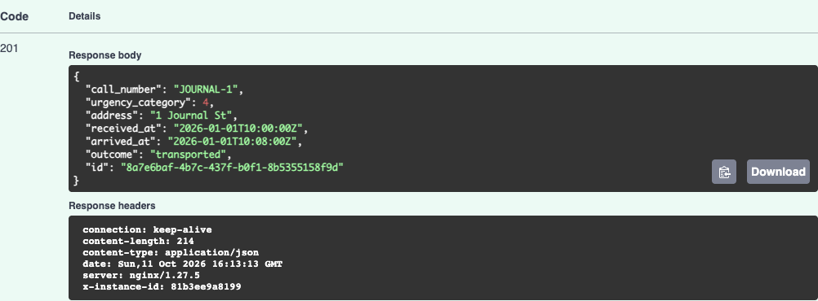
Рисунок 8 – крок 1 — POST /emergency-calls: 201, тіло містить згенерований сервісом id
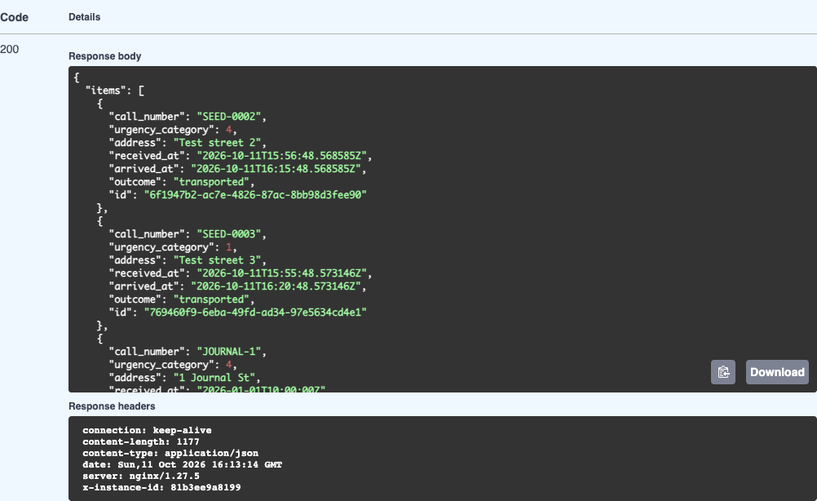
Рисунок 9 – крок 2 — GET /emergency-calls?limit=5: 200, щойно створений запис у переліку
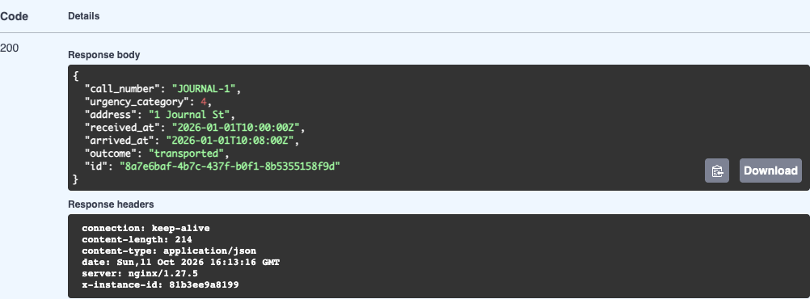
Рисунок 10 – крок 3 — GET /emergency-calls/{id}: 200, запис збігається зі створеним
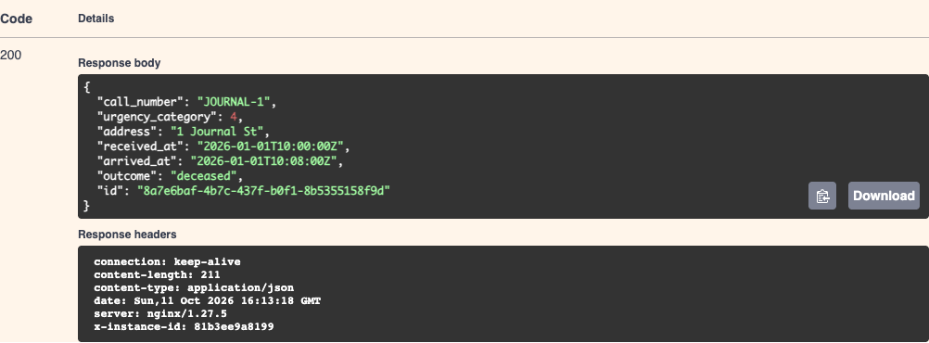
Рисунок 11 – крок 4 — PUT /emergency-calls/{id}: 200, outcome оновлено на deceased
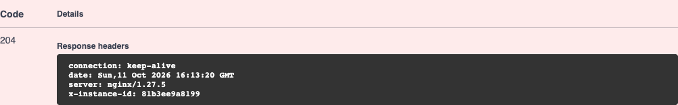
Рисунок 12 – крок 5 — DELETE /emergency-calls/{id} (перший раз): 204 No Content
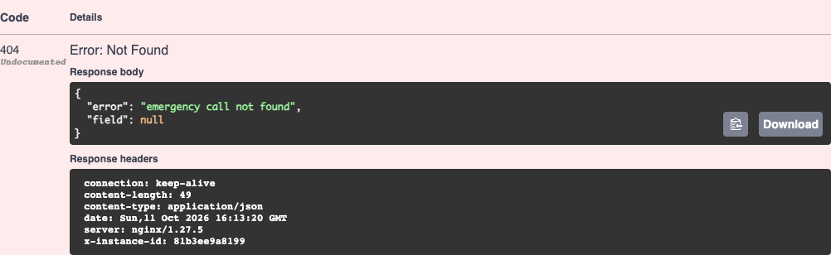
Рисунок 13 – крок 6 — DELETE /emergency-calls/{id} (другий раз, той самий id): 404 — видалення не ідемпотентне
Повторна перевірка збереження даних: до docker compose down GET /emergency-calls?limit=1 повідомив "total": 100. Після docker compose down (без -v) і docker compose up -d той самий запит знову повідомив "total": 100 — іменований том вцілів. Після docker compose down -v і docker compose up -d --scale web=1 той самий запит повідомив "total": 0, а GET /healthz повернув 200 — стенд відновив схему з порожнього тому без жодних ручних дій.

Відхилені рішення
1. Виконання alembic upgrade head з точки входу кожного web-контейнера замість окремого сервісу migrate — відхилено, бо два інстанси, що стартують одночасно (--scale web=2), змагалися б за ту саму міграцію без жодного блокування між ними, ризикуючи пошкодженою або подвійно застосованою зміною схеми. Один одноразовий сервіс migrate, від якого web залежить через service_completed_successfully, повністю усуває цю гонку.
2. Ручне написання окремих блоків web_1/web_2 у docker-compose.yml для стенду з двома репліками замість docker compose up --scale web=N — відхилено, бо прямо порушує вимогу завдання, за якою кількість інстансів задається одним параметром запуску, а не скопійованим блоком, і додатково вимагало б другого compose-файлу, щоб зберегти робочим варіант з одним інстансом.
3. Парсинг журналу доступу Nginx для підтвердження розподілу запитів між репліками замість заголовка X-Instance-Id і лічильника Counter по CSV генератора — відхилено, бо не потребує жодних припущень щодо формату логів чи монтування тому для файлів журналу, і використовує дані, які генератор і так уже збирає для розрахунків латентності.
4. Семплювання кількості запитів «у польоті» на фіксованій часовій сітці для закону Літтла замість точного sweep-алгоритму — це була перша реалізація, і вона виявилась просто помилковою, а не гіршим стилем: при кроці сітки 50 мс і середній латентності ~27 мс багато коротких інтервалів «у польоті» повністю потрапляли між двома сусідніми семплами й ніколи не враховувались, через що виміряне L занижувалось більш ніж удвічі (1.20 проти істинних ≈2.77). Замінено на точний прохід по відсортованих подіях +1/−1, що точно інтегрує сходинкову функцію кількості запитів «у польоті» замість наближення — тепер розбіжність із передбаченим λW становить 0.1–0.3% на кожному прогоні. Залишено тут як відхилене рішення, бо це конкретний приклад методу вимірювання, який виглядав розумним, але тихо давав неправильне число; виявлено це було лише звіркою з незалежно обчисленим передбаченим L.

Використання генеративних моделей
Код сервісу написан і тести написані за допомогою Claude. Кожна частина перевірена рядок за рядком самостійно.

Контрольні питання

10.1. Чому PUT у цій роботі замінює запис повністю і чим би відрізнявся PATCH?
PUT вимагає тіло такої самої форми, що й при створенні, і перезаписує кожне поле через crud.update_call (for field, value in data.model_dump().items(): setattr(...)) — немає способу пропустити поле й зберегти старе значення. PATCH натомість приймав би тіло, де кожне поле опційне, і оновлював лише ті поля, що справді присутні — це потребує іншої схеми (усі поля опційні) й іншої логіки оновлення (пропускати відсутні поля), тобто більше рухомих частин, ніж вимагає це завдання.

10.2. Який код відповіді має повернути створення запису з ідентифікатором, який уже існує, і чому?
У цьому сервісі таке питання не виникає: клієнт узагалі не може передати id (його немає серед полів EmergencyCallCreate), тож випадку «вже існує» для створення не існує. Якби схема все ж приймала клієнтський id, що конфліктує з наявним записом, правильним кодом був би 409 Conflict, а не 400 — запит коректно сформований, він просто суперечить поточному стану сервера.

10.3. Що зберігається в шарі образу і чому порядок інструкцій у Dockerfile впливає на час перезбірки?
Кожна інструкція RUN/COPY створює шар, що кешується за хешем своїх вхідних даних. Цей Dockerfile копіює requirements.txt і виконує pip install до копіювання app/ — тому зміна коду застосунку інвалідує лише останній шар COPY app ./app, а не встановлення залежностей; якби COPY app ./app йшов першим, будь-яка зміна коду інвалідувала б усе, що йде після, і змушувала б повністю перевстановлювати залежності при кожній перезбірці.

10.4. Що станеться з даними бази після docker compose down, після docker compose down -v і після видалення контейнера бази вручну?
docker compose down видаляє контейнери й мережу, але не чіпає іменований том pg_data — перевірено прямо в розділі 9 (100 записів вціліли). down -v додатково видаляє pg_data, тож наступний up стартує з порожньої бази, а migrate відтворює схему з нуля — також перевірено ("total": 0 після цього). Ручне видалення лише контейнера db командою docker rm (без -v) поводиться як збій: іменований том і далі існує на диску, і новий контейнер db, створений проти того самого тому (наприклад, повторним docker compose up), побачить ті самі дані.

10.5. Чому depends_on без умови за станом не гарантує, що база готова приймати підключення?
Звичайний depends_on (без condition:) лише чекає на старт процесу контейнера-залежності, а не на готовність служби всередині нього — власний запуск PostgreSQL (initdb, відновлення, прослуховування сокета) займає довше, ніж «контейнер стартував». Цей стенд натомість оголошує depends_on: db: condition: service_healthy на основі healthcheck із pg_isready, тому web і migrate стартують лише тоді, коли PostgreSQL справді приймає підключення.

10.6. Чим відрізняється EXPOSE від публікації порту і як сервіс дістається бази без публікації її порту на хост?
EXPOSE — це лише документація/метадані всередині образу про те, який порт слухає контейнер, вона нічого не відкриває. Публікація порту (ports: "8080:80" у nginx цього стенду) — це те, що реально перенаправляє порт хоста в контейнер. db і web використовують лише expose (або нічого, для db) — ніколи ports; вони досяжні з інших контейнерів через мережу Compose за іменем сервісу (db, web) на порту контейнера, нічого не публікуючи на хост; лише 8080:80 у nginx доступний ззовні Docker узагалі.

10.7. Чим відрізняється генератор із фіксованою швидкістю надходження від генератора з фіксованою кількістю віртуальних користувачів і чому другий приховує затримку під перевантаженням?
Генератор із фіксованою кількістю віртуальних користувачів (закритий контур) тримає постійну кількість запитів у польоті й надсилає новий лише після завершення старого — тож якщо сервіс сповільнюється, генератор автоматично сповільнює власну швидкість надсилання, і виміряна латентність оманливо лишається рівною. Генератор із фіксованою швидкістю надходження (відкритий контур) — те, що реалізує режим open у loadgen/generator.py — обчислює кожен момент відправки наперед від початку прогону й ніколи не чекає відповіді перед плануванням наступної відправки, тому сповільнення сервісу напряму проявляється як зростання латентності й (зрештою) падіння досягнутої швидкості, саме тому що потік надходжень не підлаштовується під сервер. Порівняння з розділу 7.3 демонструє це напряму: той самий сервіс показує p95 = 110.5 мс під закритим контуром при конкурентності 61, проти p95 = 250.6 мс під відкритим контуром, з якого цю конкурентність узято.

10.8. Що змінилось у вашій серії після додавання другого вебінстансу і яка складова стенду лишилась спільною для обох?
Досягнута пропускна здатність не змінилась (обидві конфігурації й так досягали кожного заданого рівня — розділ 6), але p99 на 500 зап/с впав з 386.7 мс до 223.6 мс, а єдина ненульова частка помилок у всій серії (0.43%) зникла. Спільним для обох конфігурацій лишився єдиний екземпляр PostgreSQL за обома репліками web, і кожна репліка web і далі індивідуально обмежена 0.5 CPU — другий інстанс додає бюджет CPU, але не знімає жодної конкуренції за єдину базу даних.

10.9. Що означає отримане вами значення метрики Карпа-Флатта і як воно змінилось би, якби база була не одна на два інстанси?
Виміряне e = 1.000 на 500 зап/с буквально читається як «повністю послідовна робота», але за розділом 7.1 це артефакт того, що досягнута пропускна здатність жодної з конфігурацій фактично не падає нижче заданої на цьому навантаженні й діапазоні інтенсивностей — формулі просто немає різниці в пропускній здатності, яку можна було б віднести на рахунок послідовної роботи, а не реальне твердження, що два інстанси не дають жодної користі (числа латентності й частки помилок доводять протилежне). Якби база не була спільною (наприклад, кожна репліка мала б власне, не синхронізоване сховище даних), не лишилося б нічого, до чого серіалізувати доступ, і на рівні зап/с, що справді насичує CPU одного інстансу, e прямувало б до 0 — тобто справді розпаралелювана робота, оскільки єдиний спільний ресурс-вузол (база даних) — це саме те, що «частка послідовної роботи» за Карпом-Флаттом вимірює в цій топології.

10.10. Чому час відповіді зростає швидше за інтенсивність, коли сервіс наближається до межі пропускної здатності?
Нижче межі кожен запит обслуговується майже так само швидко, як надходить, і черга незначна, тому латентність лишається приблизно сталою зі зростанням інтенсивності. Поблизу межі сервер встигає завершувати запити лише трохи швидше, ніж вони надходять, тому накопичується дедалі більша черга ще не обслужених запитів; кожен наступний запит чекає позаду дедалі довшої черги на додачу до власного часу обслуговування, тож латентність зростає комбінаторно відносно малого залишку вільної пропускної здатності — це напряму видно з наших даних: p99 зростає з 58.9 мс на 100 зап/с до 386.7 мс на 500 зап/с на одному інстансі, тобто 5-кратне зростання інтенсивності дає 6.6-кратне зростання p99.

Висновки
У роботі спроєктовано й реалізовано CRUD-сервіс для сутності «виклик бригади швидкої допомоги» (варіант 13) на FastAPI/SQLAlchemy/Alembic/PostgreSQL із шістьма обов'язковими ендпоінтами, повною валідацією на боці сервісу та кодами відповідей точно за специфікацією (включно з неідемпотентним видаленням і забороною коду 422). Сервіс контейнеризовано багатоетапною збіркою (195 МБ, без засобів компіляції у фінальному образі) і розгорнуто в Docker Compose зі стендом із бази, одноразової міграції, масштабовного вебінстансу й балансувальника Nginx; стенд піднімається однією командою й на одному, і на двох вебінстансах, автоматично накочує схему, переживає docker compose down і коректно очищується після down -v.
Власний генератор навантаження з відкритим контуром (multiprocessing + пул потоків) підтвердив власну спроможність до 500 зап/с проти допоміжного no-op сервера й зняв повну серію на 10/100/500 зап/с, по 3 повтори на рівень, на одному й двох вебінстансах. Виявилось, що обраний варіант навантаження (читання одного запису за індексованим первинним ключем) не насичує пропускну здатність навіть одного інстансу з лімітом 0.5 CPU в жодному з протестованих рівнів — реальна користь від другого інстансу проявляється в падінні p99-латентності (з 386.7 мс до 223.6 мс на 500 зап/с) і зникненні єдиної ненульової частки помилок серії (0.43% → 0%), а не в метриці прискорення/Карпа-Флатта, яка для цього навантаження виходить вироджено рівною 1.0. Закон Літтла підтверджено з розбіжністю 0.1–0.2%, а порівняння відкритого й закритого контурів наочно показало, чому закритий контур систематично приховує реальну затримку під перевантаженням.
Додаткову вимогу варіанта — конфігурацію виключно через змінні середовища — виконано й підтверджено живою демонстрацією зміни поведінки сервісу лише редагуванням .env. Під час виконання роботи реально знайдено й виправлено два дефекти (відсутній prepend_sys_path в alembic.ini та занижувальне семплювання по сітці в розрахунку закону Літтла) — обидва задокументовано в цьому звіті як частину чесного наукового процесу, а не приховано.

